领导力大师诺埃尔• 蒂奇经典巨著
全球著名企业家成功示范
教你打造一支薪火相传的领导者队伍
《领导力引擎》

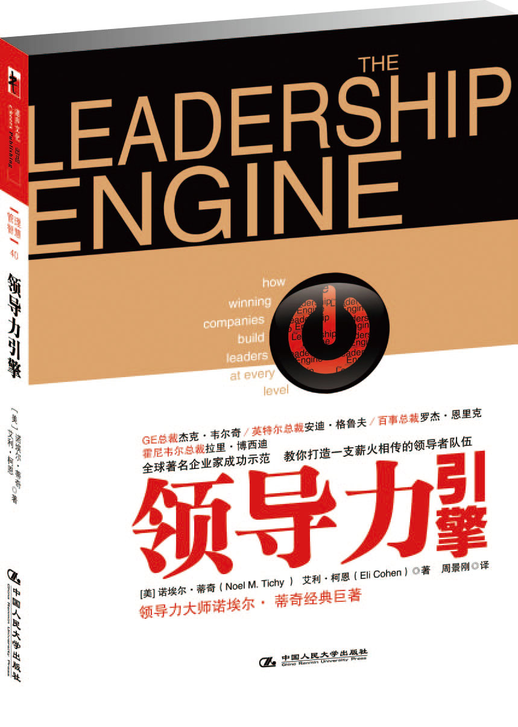
书名：《领导力引擎》
作者：【美】诺埃尔·蒂奇
艾利·柯恩
译者：周景刚
出版时间：2010年5月
定价：49.80元
开本：16K/
页数：272
ISBN: 978-7-300-11892-5
出版社：中国人民大学出版社

◎ 本书卖点
- 领导力大师诺埃尔• 蒂奇经典巨著；
- 只有打造一支薪火相传的领导者队伍，才能使企业走向最终的成功。

◎ 作者介绍
【美】诺埃尔·蒂奇
领导力大师，对领导力变革有独到的见解，提出“企业DNA”等创新观念。他是密歇根商学院的教授，全球领导力项目主任，通用电气公司克罗敦维尔领导力发展中心的前任主席；也曾为皇家壳牌石油、可口可乐、奔驰汽车、NEC以及皇家加拿大银行等知名企业提供过咨询服务。被《商业周刊》评为世界上最有才华的十位管理大师之一。著有《决断》等。
【美】艾利·柯恩
独立顾问和研究员，蒂奇柯恩咨询公司（Tichy Cohen Associates）的合伙人。曾任职于贝恩咨询公司，就企业战略问题为众多公司提供咨询和指导；还曾担任过宝洁公司和德国商业银行的管理工作。

◎ 内容简介
全球著名企业家成功示范，教你打造一支薪火相传的领导者队伍！在本书中，作者将带领您寻访许多成功的领导者，比如GE总裁杰克• 韦尔奇、英特尔总裁安迪• 格鲁夫、百事公司总裁罗杰•恩里克、霍尼韦尔总裁拉里•博西迪等，看看他们是如何充当领导者培养领导者的角色的。他们坚信只有培养后来人才能使企业走向最终的成功。

◎ 名人推荐
本书通过丰富的实例和严谨的结构，阐述了领导力的实质。它在所有领导者面前竖起了一面镜子，让每个人都能够看清自己身上存在哪些缺点和不足。
—— 约玛·奥利拉 诺基亚集团前董事长兼首席执行官
该书以大量的调查为基础，通过精彩的实例和透彻的说理为我们指明了行动的方向。
—— 汤姆·彼得斯 管理大师、《追求卓越》的作者
在危机出现之前，大公司如何未雨绸缪进行变革？蒂奇从领导力，特别是渗透到组织各个层级的领导力上找到了正确的答案。
——莱斯特·瑟罗 世界财经管理趋势大师
本书以启发性的内容、令人愉悦的方式和实用性的角度绘制了一幅增进机构效率的蓝图。
——托马斯·蒂尔尼 贝恩公司前首席执行官
毫无疑问，变革的战略要得以成功实施，责任主要在领导者。本书能让我们深入、透彻地了解如何提高一个人的领导能力。
——伦纳德·施莱辛格 哈佛商学院教授

◎ 编辑推荐
未来的成功才是判断领导者是否成功的最终标准。如果你是一个成功的领导者，那你应该记住的事情是你曾培养过多少接班人。

◎ 简要目录
目 录
引言
- 创建生生不息的领导者组织
成功的公司之所以能获得成功，是因为它们有很多的领导者，而它们之所以有很多的领导者，是因为它们能够有意识地、系统地“生产”领导者，而这正是商界成功者和失败者之间的区别所在。
实践手册：建构领导者的补给线
- 为什么领导者如此重要
任何一个伟大的企业都曾进行过剧烈的变革，并时刻准备着再次进行这样的变革。一个组织要获得成功，变革必须成为一种生活的常态。要创建变中求生、变中求胜的组织，就必须发展和培养以变制胜的领导者。
实践手册：学会认清现实
- 做“可传授”的领导者
一个杰出的个人和一个世界级的领导者之间最大的区别在于教导他人的能力。领导者不能只有内在的知识，还要能够将这些知识传达出来，以便让他人理解并促进他人的成长。
实践手册：仅有观点是远远不够的
- 从经历中学习“领导”
比起一般人，领导者们更擅于发现生活中的经验和教训，并用以提高自己。成功的领导者不仅具有这种能力，而且会有意识地这样去做。
实践手册：回顾你自己的人生经历
- 让你的领导力获取思想的力量
思想规定着企业的行为，左右着它的决策。如果领导者拥有一个核心的经营思想或组织原则，并能够使其被组织的全体人员所理解和接受，那他就能激发出巨大的能力。
实践手册：什么是制胜的思想
- 你在言行合一地实践企业价值观吗
为了建立一个成功的组织，领导者必须清晰地表述出建设性的价值观，用自己的言行去体现这些价值观，并鼓励他人同样体现这些价值观。
实践手册：重视价值观的作用
- 做能量充沛的领导者
在成功的组织中，人们似乎有更多的能量，而且能以更具有建设性的方式利用这些能量。成功的领导者可以将负面能量转化成正面能量，可以驾驭困顿所引发的能量从而使组织跨越危机并愈发强大。
实践手册：给企业注入能量
- 用魄力领导一切
魄力贯穿于领导者每天的工作中，流淌在领导者的血管中。看一个领导者是否有魄力，要看他能不能问心无愧地说：“我在应该采取行动的时候采取了行动，并且勇敢地做了我认为应该做的事情。”
实践手册：魄力在领导中的作用
- 拥有“故事”的领导力
领导者拥有了愿景不一定就拥有了故事。世界级的领导精英们身上都体现出的一个终极特征，即他们都能够把成功领导者特征的所有方面都融入生动的故事中，并以此领导他们的组织走向未来。
实践手册：创作你的故事系列
- 引领组织走向未来
未来的成功才是判断领导者是否成功的最终标准。如果你是一个成功的领导者，那你会记住的事情是你曾培养过多少人。对下一代领导者进行培养，并最终放手让他们引领组织走向未来。
实践手册：发展和培养未来的领导者

◎ 建议上架
领导学 / 组织管理

